爱心成就梦想 助学点燃希望
来源：天童小学
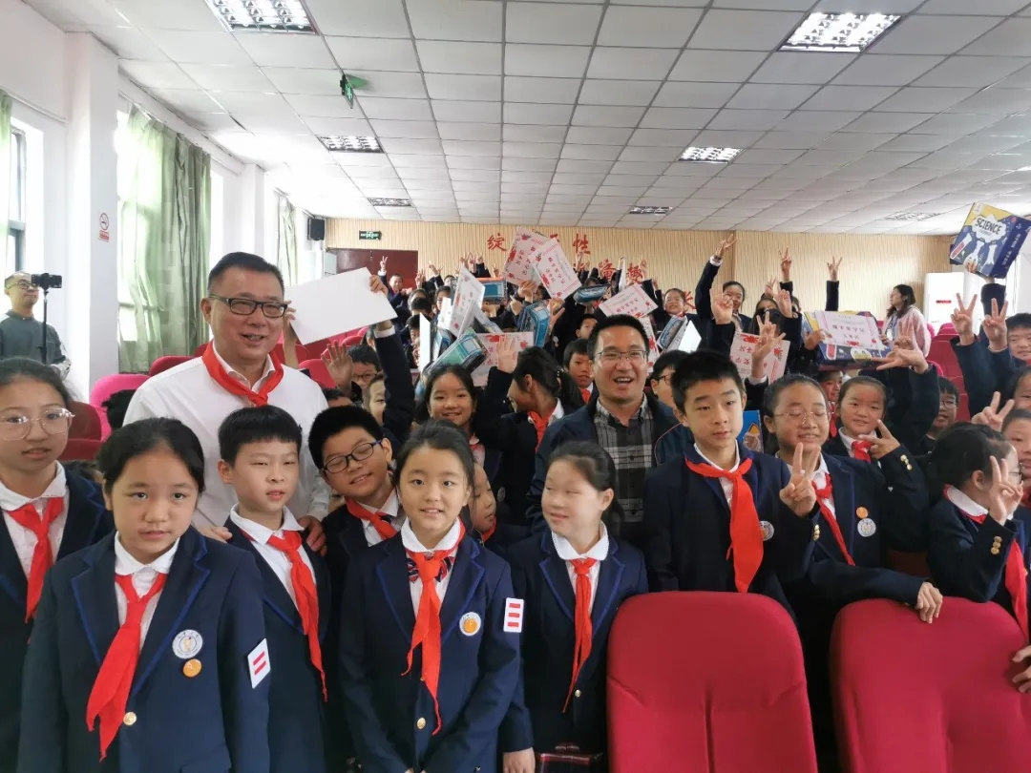
“和平”奖助学金颁发仪式 朱伯伯与师生合影
●路过草木葱茏的盛夏，踏入微风不燥的初秋，我们迎来了充满挑战与惊喜的新学期。去年，也差不多是这个时候，一位帅气的伯伯来到了我们的天童小学，给获得和平奖学金的同学颁发奖状和赠送礼物——他就是朱铁军伯伯。今年，他又来看我们了！一道前来的还有任淑真阿姨。
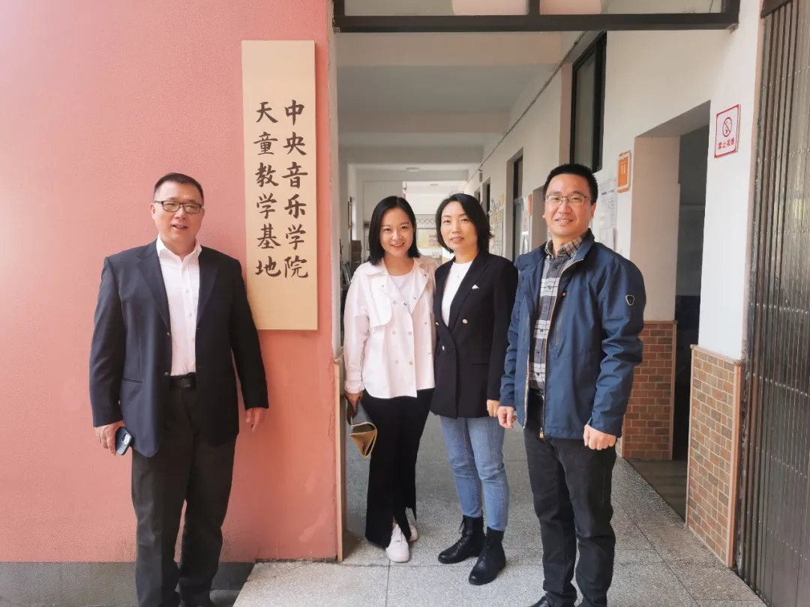
朱伯伯和任阿姨与校领导合影
●颁奖仪式正式开始，小主持人代表全体同学欢迎朱伯伯、任阿姨的到来。
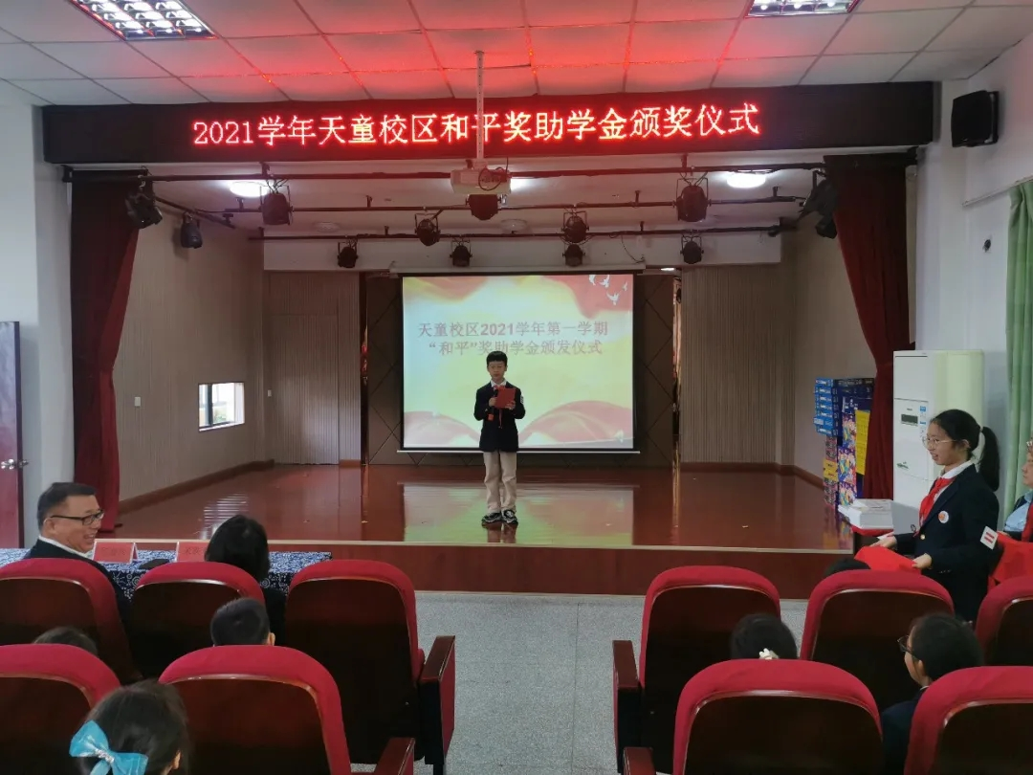
●少先队员为朱伯伯，任阿姨佩戴上了鲜艳的红领巾。
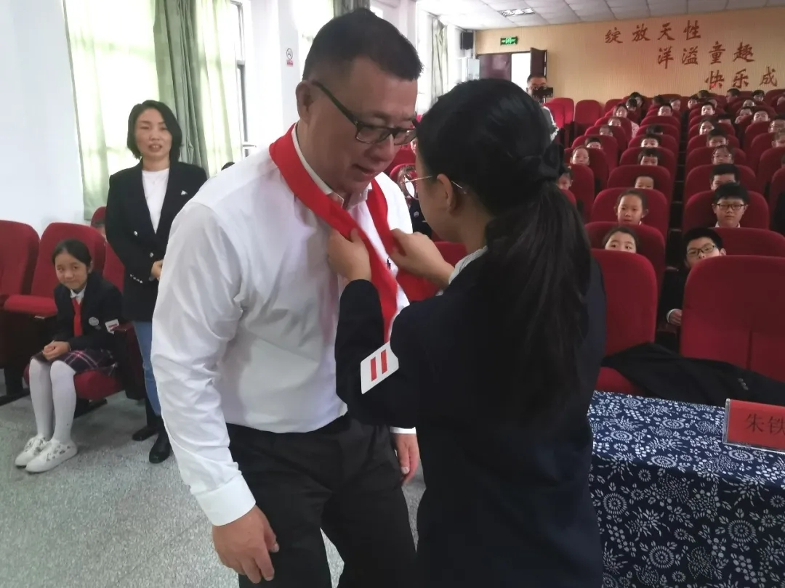

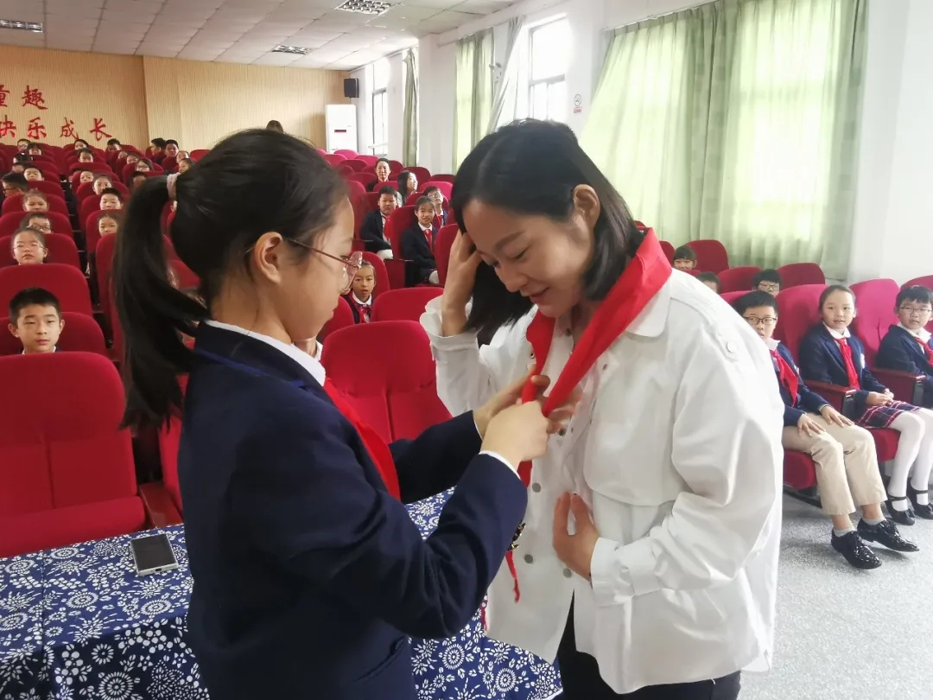
●“小荷才露尖尖角，早有蜻蜓立上头。”12位同学你追我赶，挥别昨天，拥抱了取得长足进步的今天。任阿姨为他们颁发奖状，希望他们来年取得更大的进步。
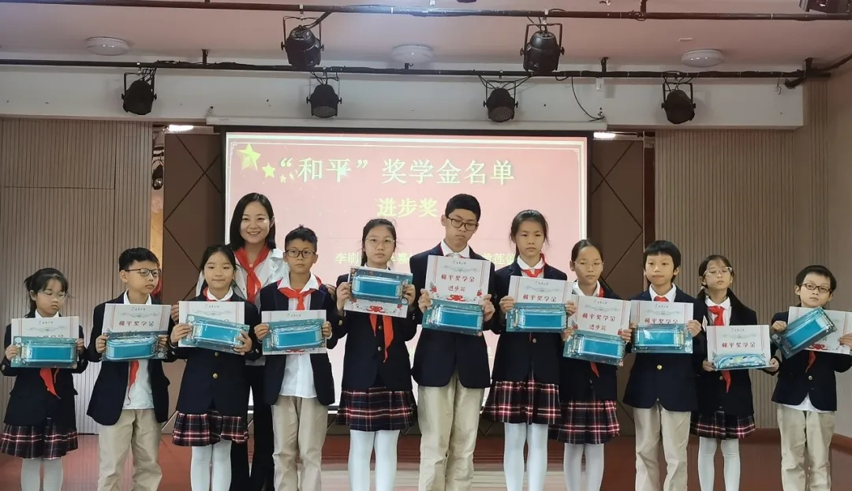

●朱伯伯为获得一、二、三等奖的同学颁发奖状。
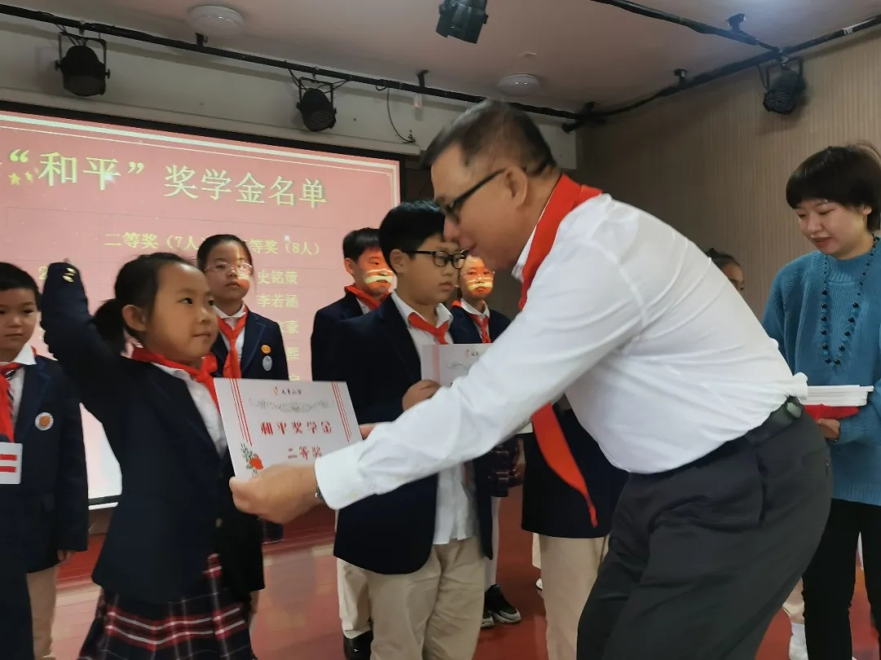

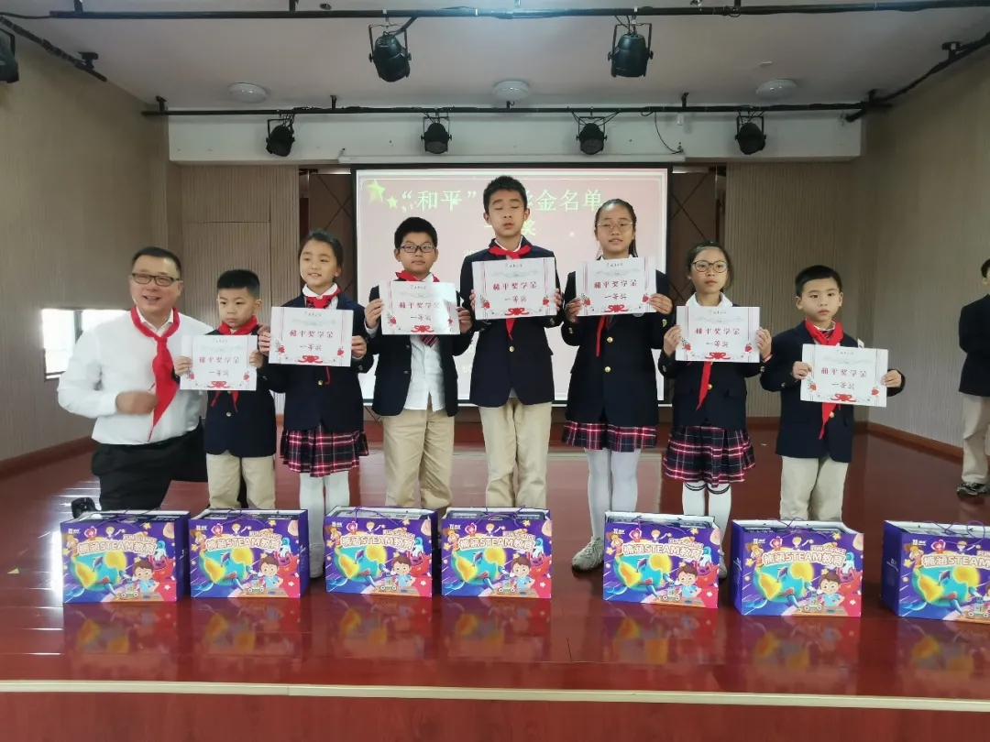
● 天童小学合唱社团献上歌曲《 回乡偶书》、《萱草花》，借此表达对朱伯伯诚挚的感谢。
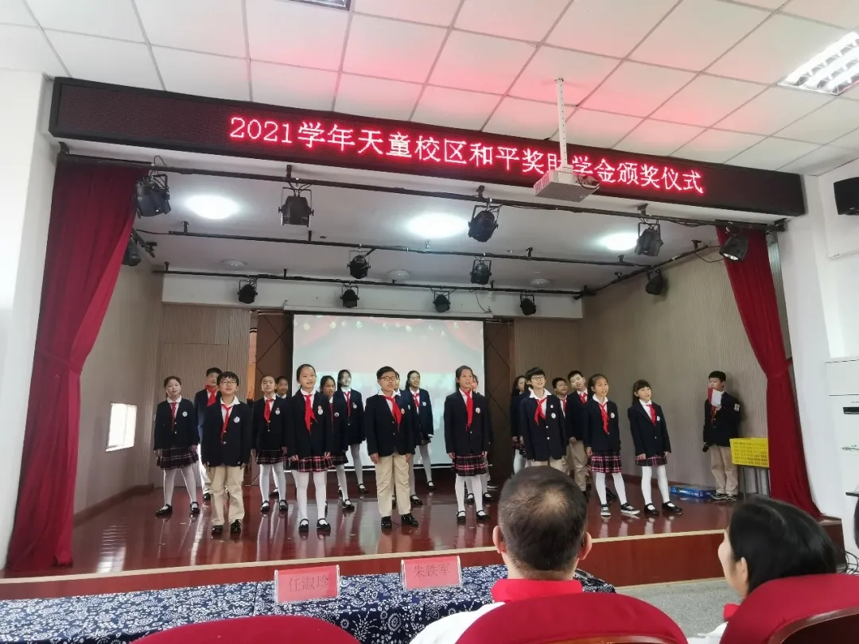
● 小书法家们送给朱伯伯和任阿姨一份书写的祝福。希望他们在生活中笑口常开、事事如意、平安喜乐。
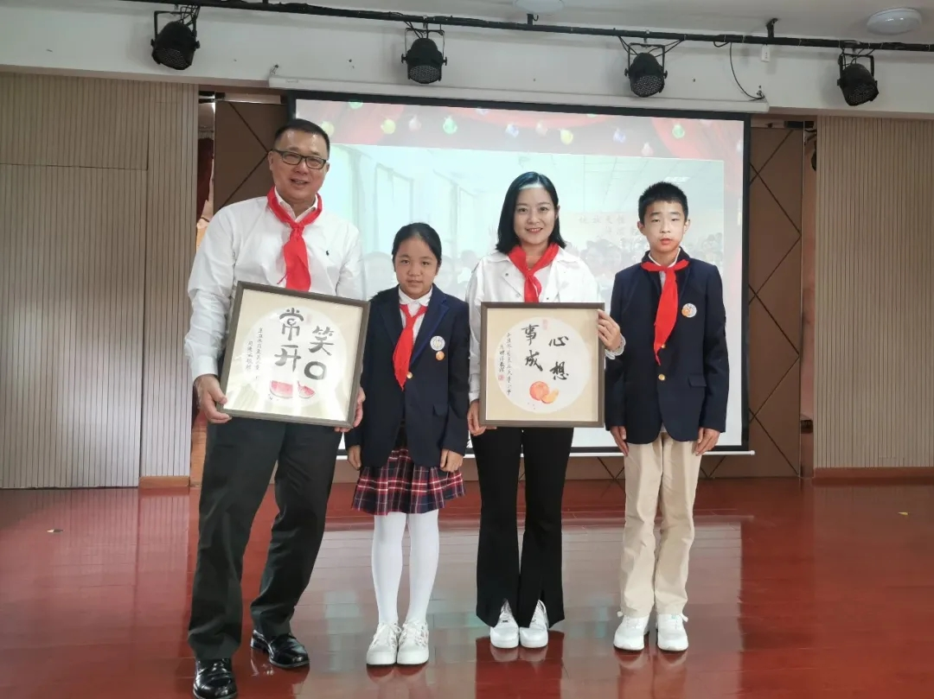
● 百年大计，教育为本。朱伯伯用爱心铺就我们的求学之道，更点燃了我们心中的希望火种。今天他有话要对孩子们说。
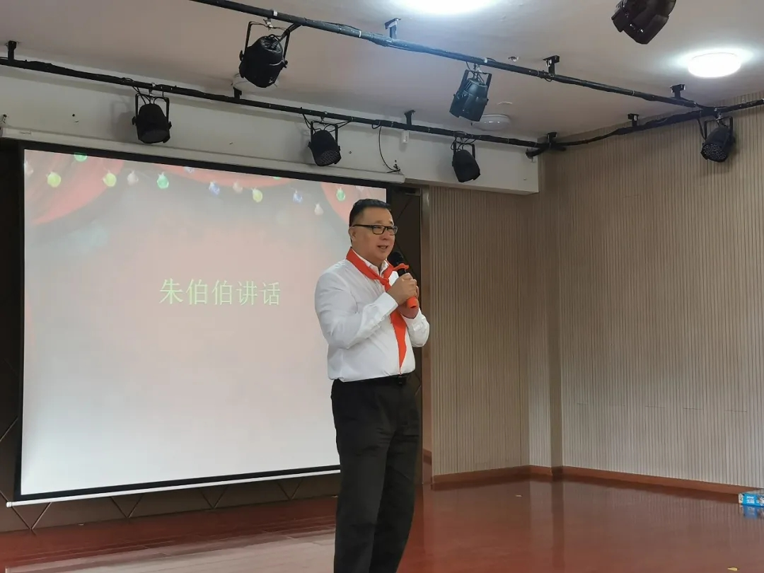
● 戴校长上台讲话，向朱铁军先生表达了诚挚的感谢。
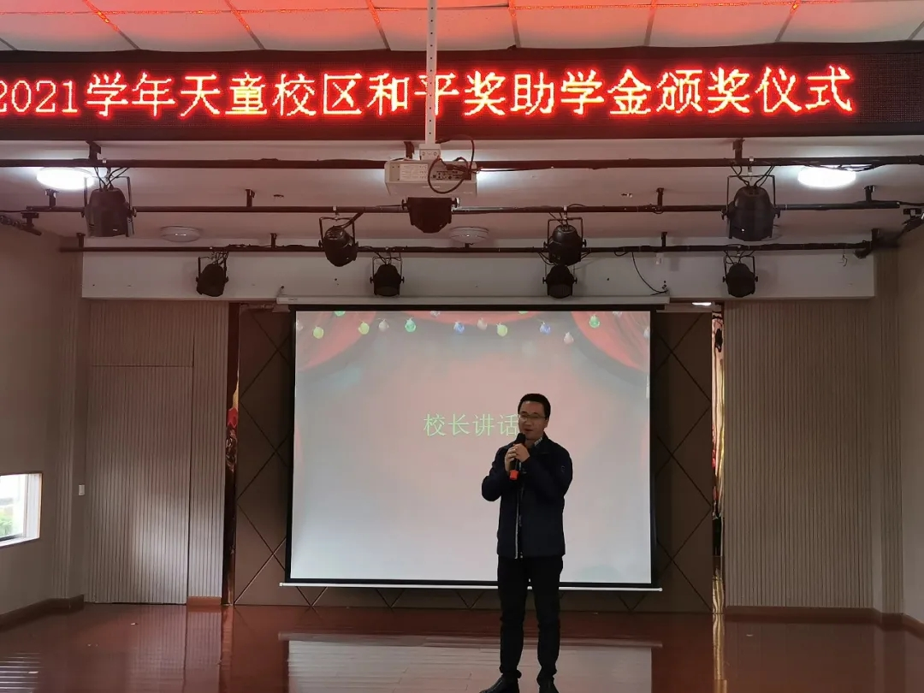
同学们，我们不能忘记老师们的谆谆教诲，更不能辜负朱伯伯的殷切期望。因为有他们的关爱，让我们面对茫茫人海，仍然相信，仍然热爱。让我们带上这份温暖，向更美好的未来出发！

